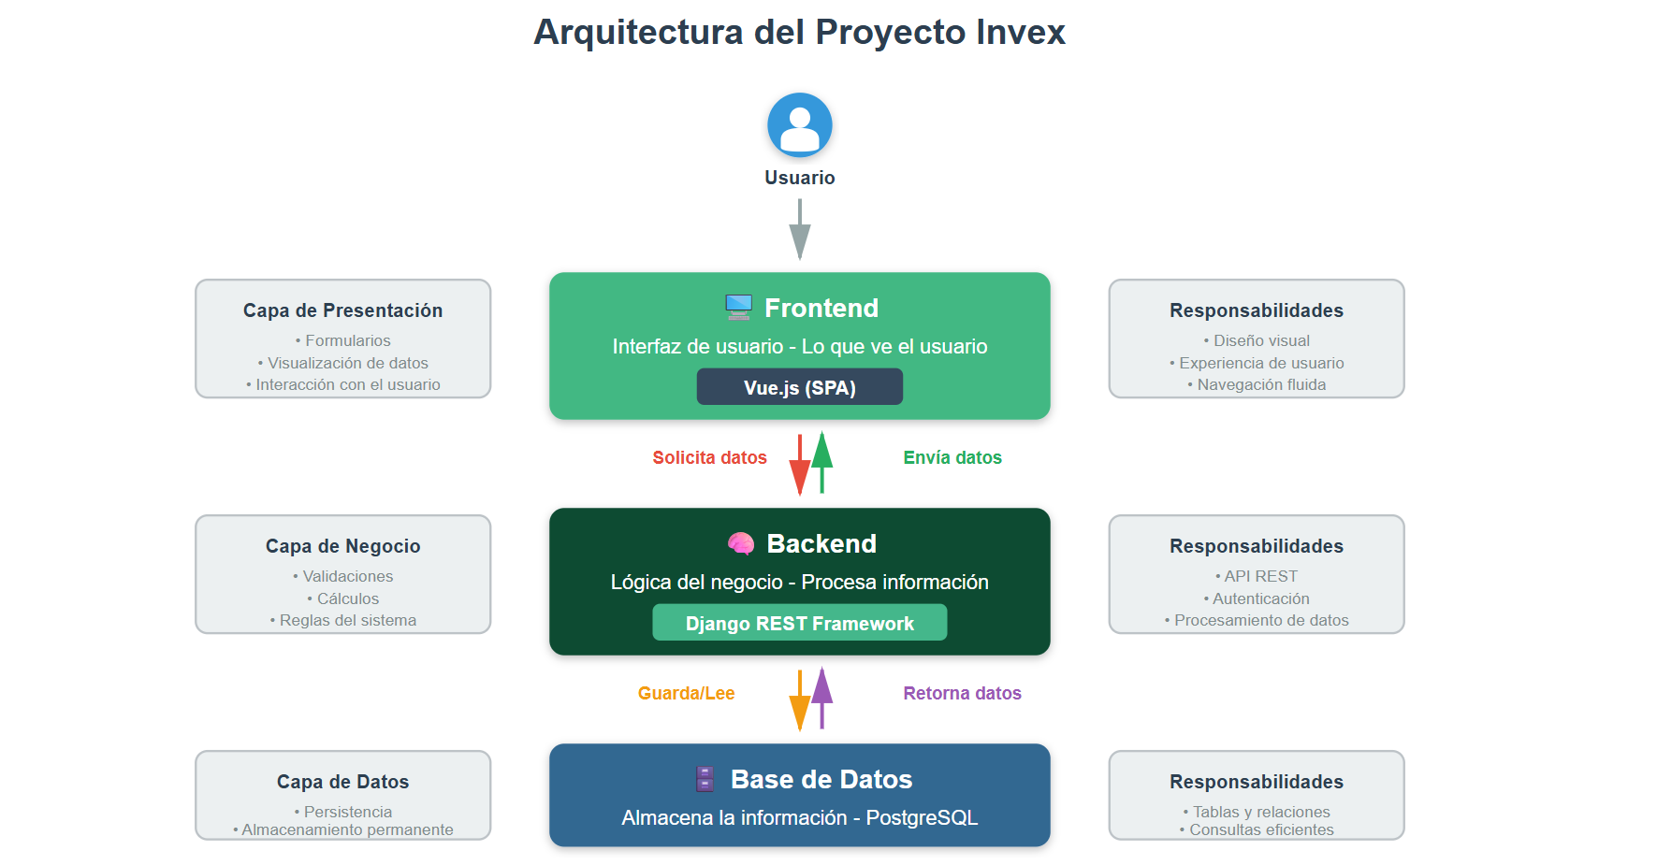

Tu proyecto Invex está basado en una Arquitectura Cliente-Servidor Desacoplada, utilizando un frontend de tipo Aplicación de Página Única (SPA) y un backend que funciona como una API RESTful.
Aquí te explico qué significa cada parte y por qué tu proyecto encaja en este modelo.

Los 3 Componentes Clave
Tu proyecto se divide en tres partes totalmente independientes que se comunican entre sí:
- El Cliente (Frontend) 🖥️
  - Tecnología: Vue.js.
  - Rol: Es la "cara" de tu aplicación, todo lo que el usuario ve y con lo que interactúa en su navegador. Es una Aplicación de Página Única (SPA) porque carga una sola vez y luego navega entre vistas (Inventario, Importar, etc.) sin recargar la página completa, lo que la hace sentir rápida y fluida.
  - Responsabilidad: Gestionar la interfaz, capturar las acciones del usuario (clics, formularios) y hacer peticiones de datos al backend.
- El Servidor (Backend) 🧠
  - Tecnología: Django + Django REST Framework.
  - Rol: Es el "cerebro" y el motor de tu aplicación. No se preocupa por cómo se ven las cosas, solo por la lógica, las reglas de negocio y los datos. Funciona como una API RESTful.
  - Responsabilidad: Procesar la lógica (como la importación de Excel), aplicar reglas de seguridad (autenticación, permisos por rol), y comunicarse con la base de datos para guardar o recuperar información. Responde a las peticiones del cliente enviando datos en formato JSON.
- La Base de Datos 🗄️
  - Tecnología: PostgreSQL.
  - Rol: Es la "bodega" o el archivo permanente de tu proyecto.
  - Responsabilidad: Almacenar toda tu información (usuarios, productos, categorías, ventas, etc.) de forma segura y estructurada. El backend es el único que habla directamente con ella.

¿Por qué se llama así?
- Cliente-Servidor: Porque tienes dos aplicaciones distintas: el cliente (tu app en Vue.js) que pide cosas, y el servidor (tu app en Django) que le responde.
- Desacoplada (Decoupled): Esta es la característica más importante. Tu frontend y tu backend no están fusionados. Son independientes y podrían vivir en servidores diferentes. Se comunican a través de un "contrato" bien definido, que es la API.
  - Ventaja: Podrías cambiar completamente el diseño de tu frontend, o incluso crear una aplicación móvil para Android/iOS, y seguir usando el mismo backend sin modificarlo, siempre y cuando se respete el "contrato" de la API.
- API RESTful: Es el conjunto de reglas y URLs que el backend expone para que el frontend pueda interactuar con los datos (ej: GET /api/productos/, POST /api/empresas/.../importar-excel/). Es el "idioma" que ambos entienden.

Ventajas de esta Arquitectura en tu Proyecto
Elegir (¡y hemos construido!) esta arquitectura para Invex es una decisión moderna y robusta por varias razones:
- Flexibilidad: Puedes tener equipos trabajando en el frontend y el backend de forma independiente.
- Mejor Experiencia de Usuario (UX): Las SPAs (Vue.js) son muy rápidas y receptivas, ya que no necesitan recargar la página para cada acción.
- Escalabilidad: Si tu aplicación crece, puedes dedicar más recursos al backend o al frontend según sea necesario, de forma separada.
- Reutilización: Tu API de Django podría, en el futuro, servir datos no solo a tu aplicación web, sino también a una aplicación móvil o a otros sistemas.

